**ВИКТОРИНА,**

**«Мой край – моя Бурятия»**

## Перечислите все города Республики Бурятия.

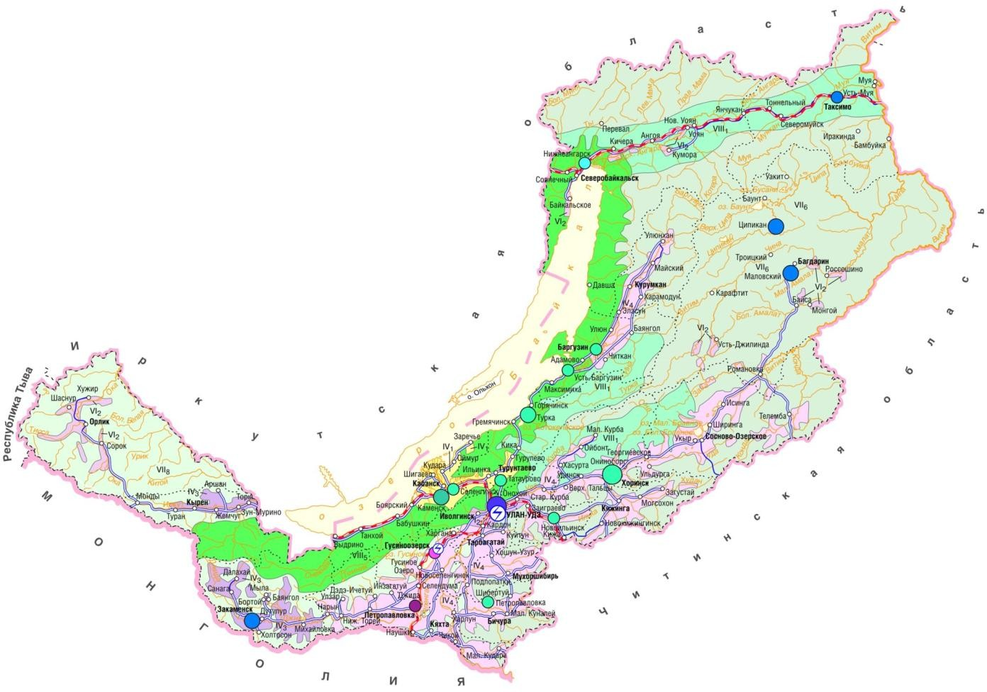

### Ответ:

* 1. Улан-Удэ
  2. Северобайкальск
  3. Гусиноозёрск
  4. Кяхта
  5. Закаменск
  6. Бабушкин

1. «Шагай наадан» - популярная национальная игра в Республике Бурятия. Что обозначают стороны

«шагай» ? Назовите их.

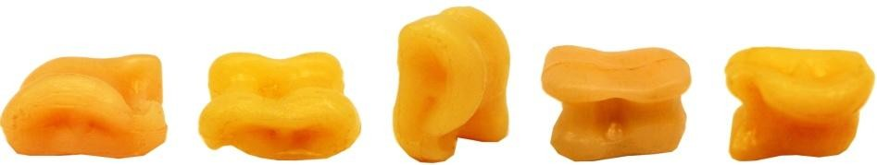

**Ответ:**

традиционные пять видов скота у бурят:



**Хонин (овца) Ямаан (коза) Тэмээн (верблюд) Морин (лошадь) Үхэр (корова)**

1. В г. Улан-Удэ на Арбате установлена скульптура: на утесе две чайки-крачки.

Что означают эти символы?

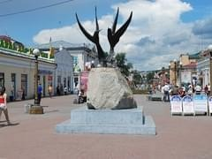

# Ответ:

## Изображение двух рек Уды и

Селенги, на которых стоит г.Улан- Удэ. «…Уды слиянье с серебряной Селенгой»

1. В каком году Верхнеудинск был переименован в Улан-Удэ?

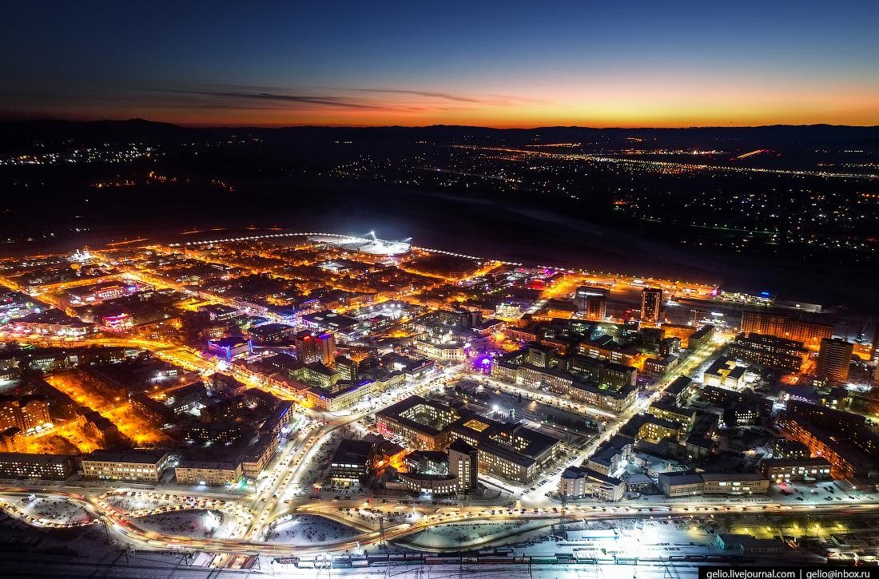

**Ответ:** 1934 г.

1. У этой статуи 2 названия. Назовите их и автора памятника.

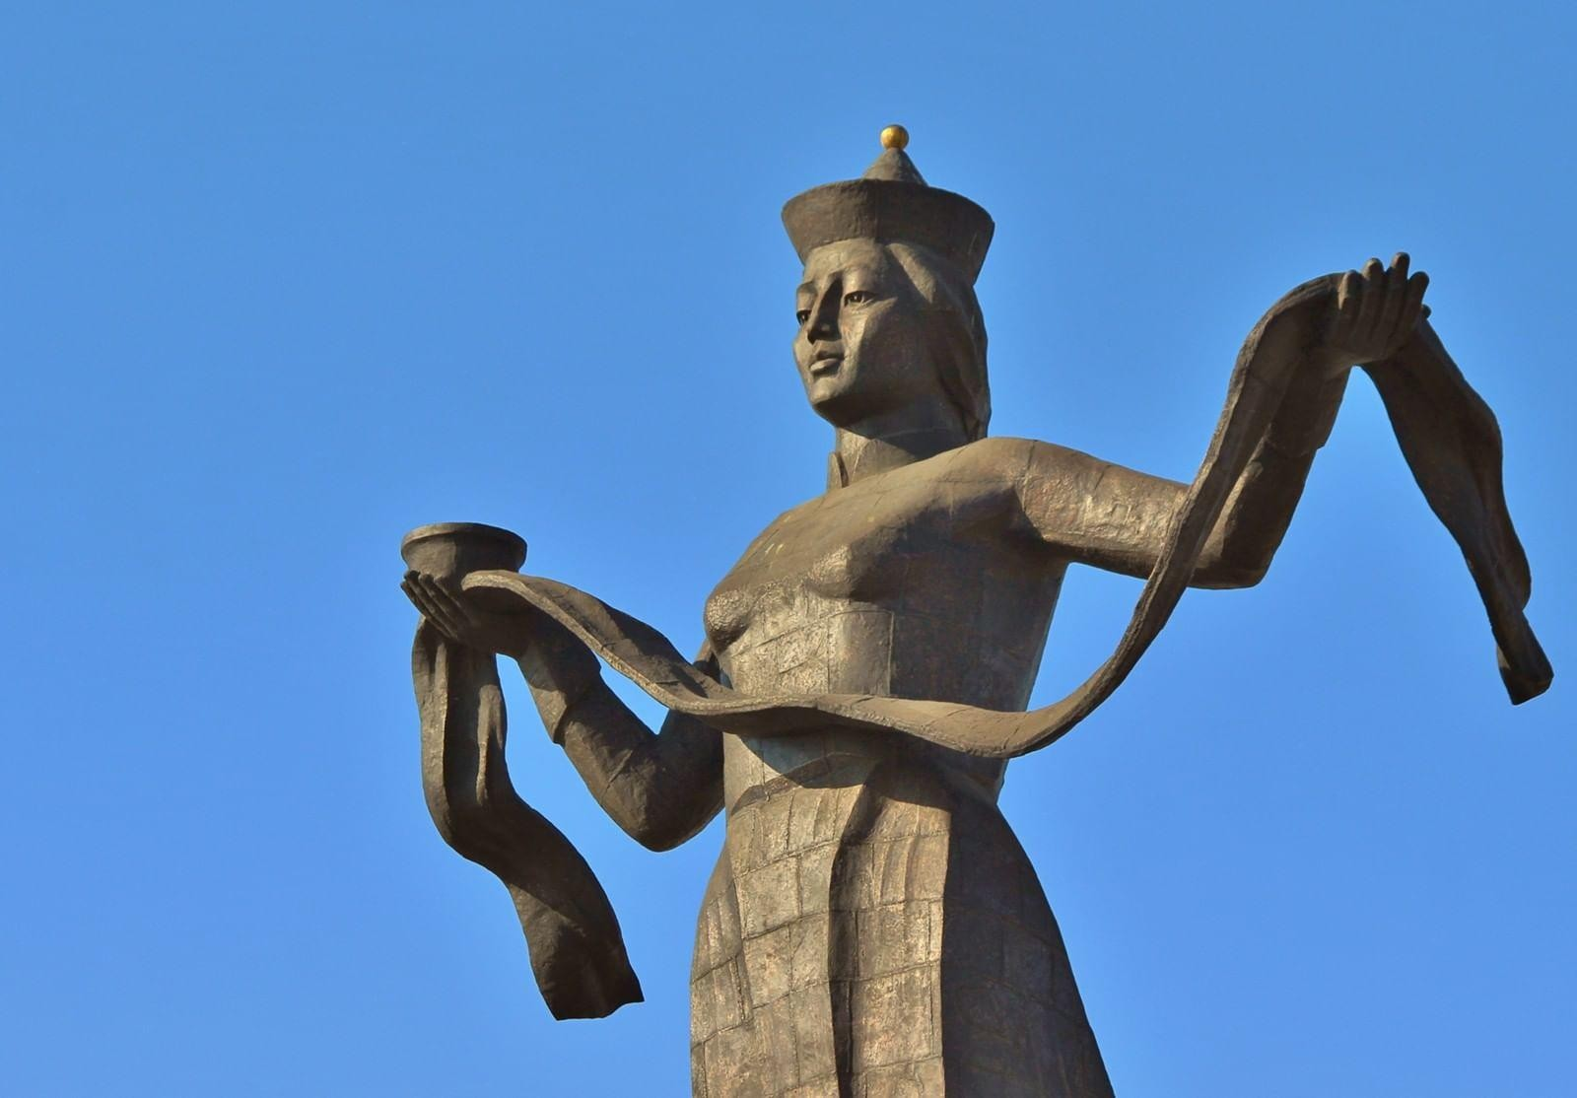

### Ответ:

«Мать – Бурятия» или «Гостеприимная Бурятия»

Автор: Александр Миронов

1. Какой комбинат в годы ВОВ поставлял военной промышленности страны руду для производства брони самолётов и танков?

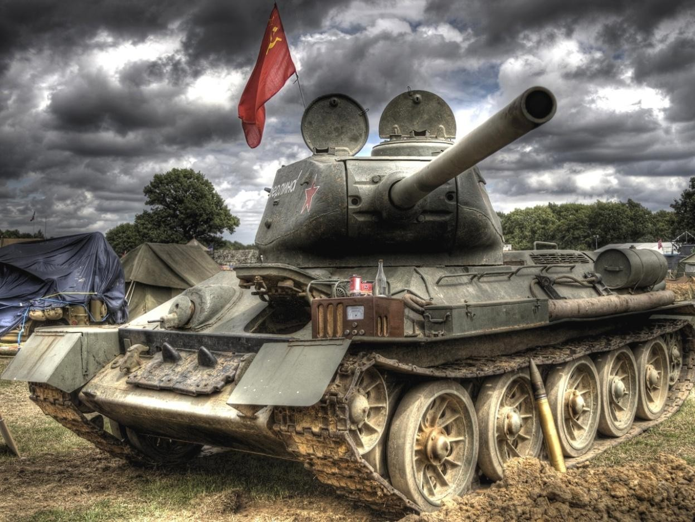

### Ответ:

Джидинский вольфрамово-молибденовый комбинат.

Каждый третий танк, изготовленный в эти годы в СССР, был выпущен из стали, произведённой на этом комбинате.

1. Одно из названий этой статуи

«Гостеприимная Бурятия». Что в руках у женщины, олицетворяющей нашу Республику? И как эти предметы связаны с гостеприимством?

**Ответ**:

Подношение **хадака с пиалой с белой пищей** - это непременный атрибут приветствия дорогих гостей, символ уважения и добрых намерений.



1. Представители какой религиозной группы были переселены в Бурятию в XVIII веке?

# Ответ:

## старообрядцы/семейские

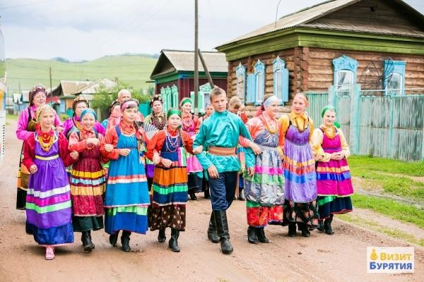

1. В фильме «Ночной дозор» Тимура Бекмамбетова по одноименному роману С.Лукьяненко главу светлых магов сыграл Владимир Меньшов. Имя его персонажа созвучно с именем героя самого главного эпоса бурят. Назовите его.

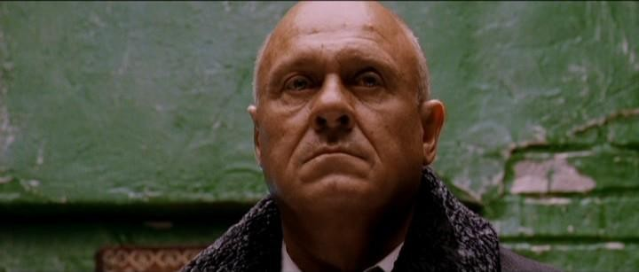

**Ответ**: Гесер/ Гэсэр

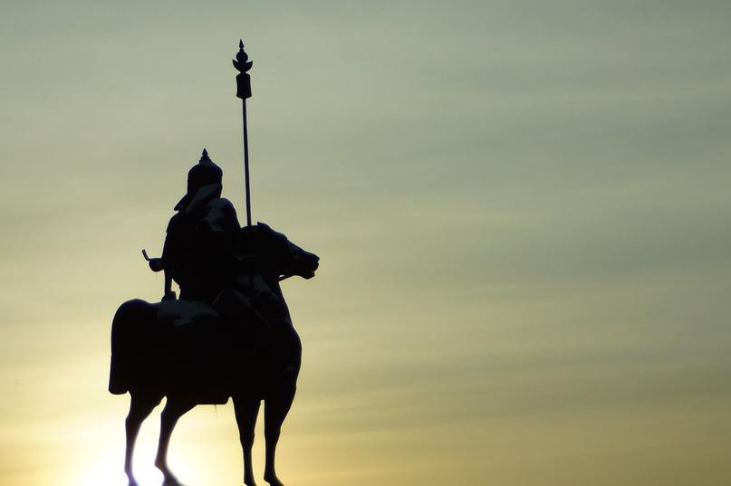

1. Какой танец исполняет выигравший в национальной бурятской борьбе?

**Ответ**: «танец орла»

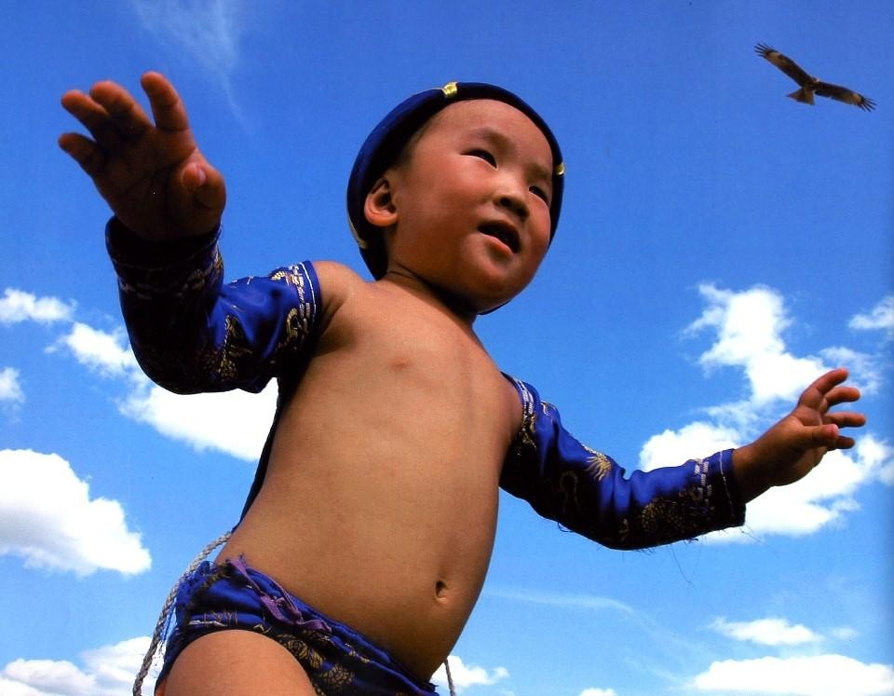

1. Какое слово пропущено в строчке знаменитой песни «Звезда кочевника»:

«В мужчине – дух, а в женщине – **…(?)**»

**Ответ:**

«В мужчине – дух, а в женщине – **душа**.

Травинка держит небо трепеща.

Без очага, без сына, без любимой,

Как одинокий смерч, развеюсь над равниной»

(Баир Дугаров, «Звезда кочевника»)

1. Первый бурятский ученый, чье имя присвоено Бурятскому

государственному университету.

**Ответ:**

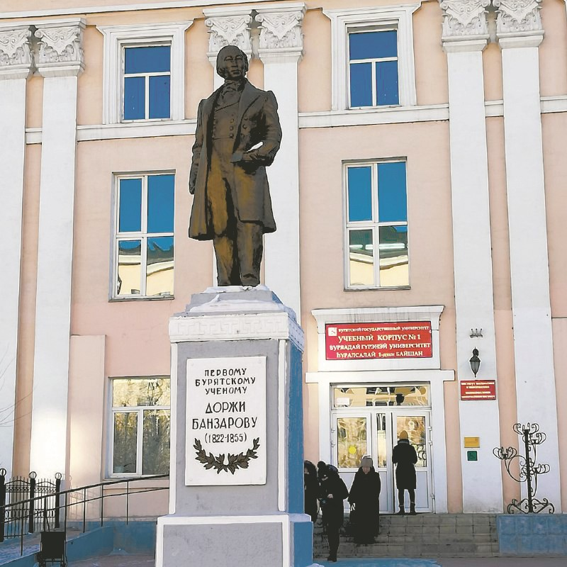

## Самая древняя и самая крупная рыба Байкала?

**Ответ**: байкальский осетр.

Длина до 185 см, масса –до 120 кг.

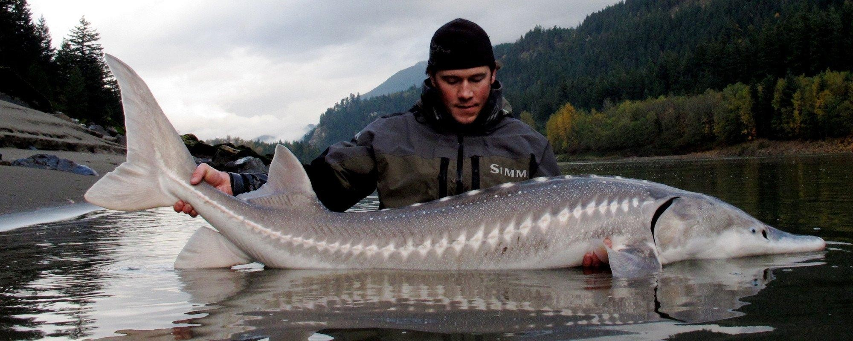

1. В народе этот цветок называют саранкой (на бурятском – «улаалзай»). За что буряты ценили это растение? Каково его научное название?

**Ответ: лилия кудреватая** применяется как лекарственное в народной медицине, употребляется в пищу в сыром, варёном, жареном, сушёном виде и в качестве приправы.

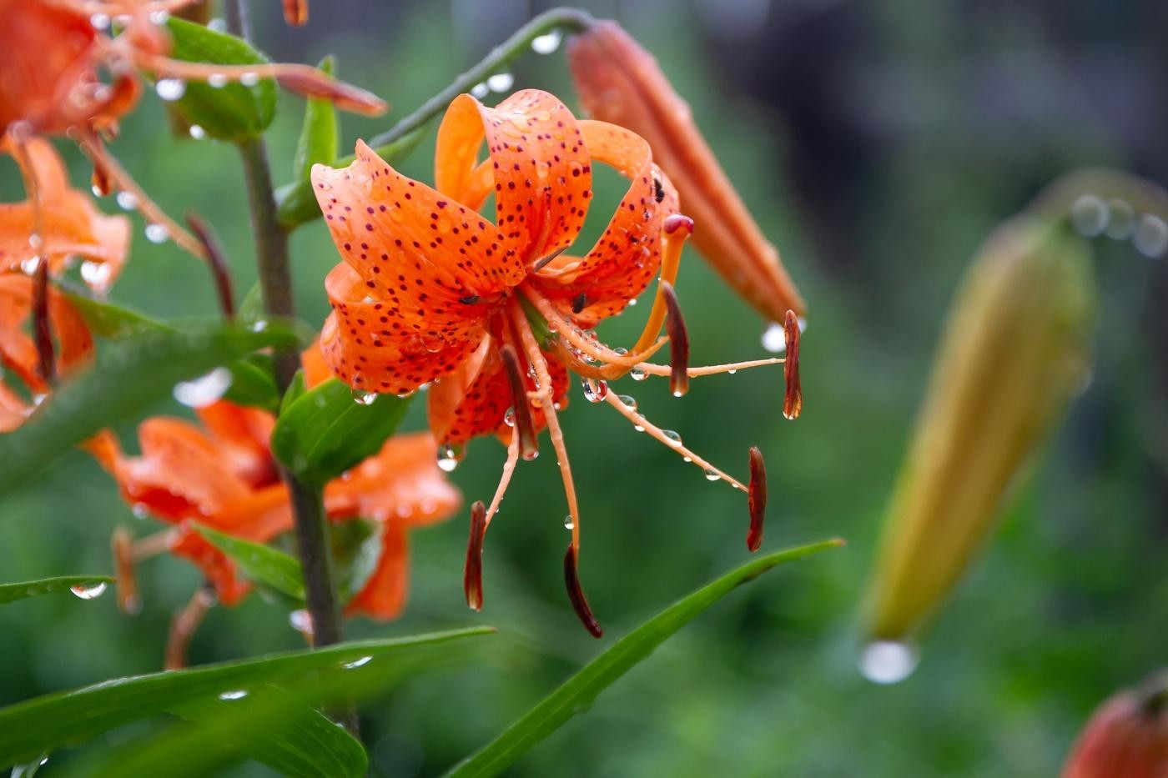

1. Эта реликвия, которая находится в одном из дацанов Улан-Удэ, сделана из ценного африканского дерева бубинга, возраст которого составляет две тысячи лет. Общий вес - 350 килограмм.

О какой реликвии идет речь и где она находится?

**Ответ**: дацан «Римпоче Багша», большие монастырские чётки

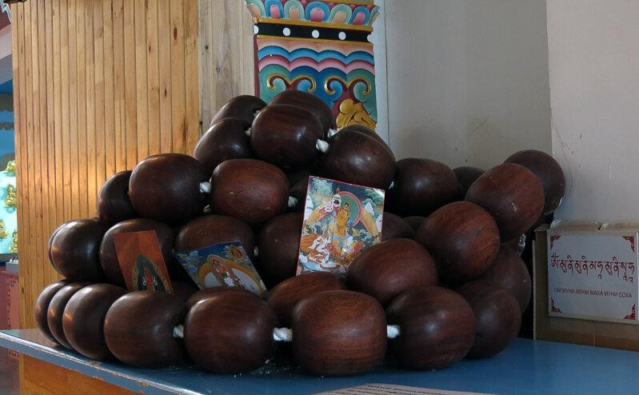

1. Экскурсоводы рассказывают на этом месте легенду о бесстрашном животном, спасшем Байкал и его обитателей от злого Черного шамана.

Про какой памятник природы идет речь?

**Ответ:** скала «Каменная черепаха»

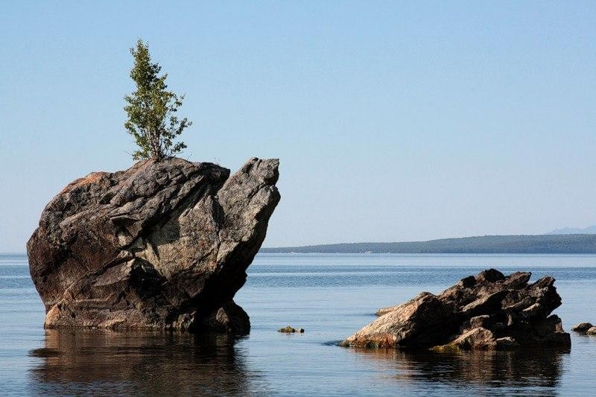

1. Есть такая бурятская поговорка:

«Женщина красива спереди, а юрта - сзади». Почему?

**Ответ**: северную сторону юрты (противоположную входу) покрывали самым новым войлоком. То есть хорошие покрышки устанавливали сзади, а изношенные отправлялись на южную сторону, которая была теплой и сухой.

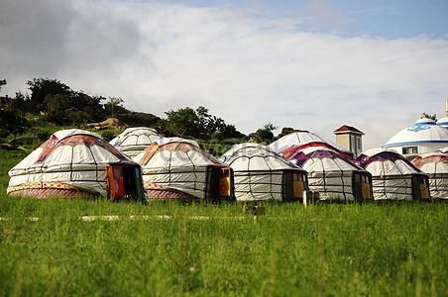

1. В классических буузах должно быть 33 защипа. Почему?

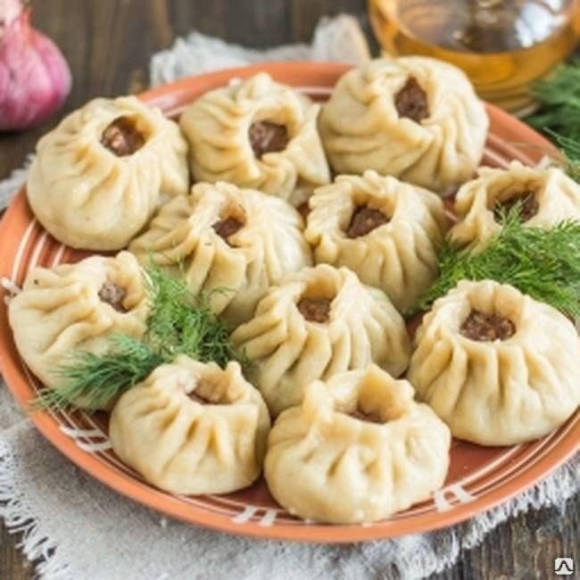**Ответ**: буузы – блюдо тибетских монахов, которым они угощали гостей, а они раньше носили юбки, на которых было 33 складки.

**Блиц – краткие ответы в письменном виде:**

1. Первый заповедник в республике, которому в этом году исполнилось 106 лет.
2. Сколько районов входит в состав РБ?
3. Что означает название международного праздника

«Алтаргана»?

1. Резиденция Пандито Хамбо-ламы?
2. «Вы слыхали когда-нибудь О траве голубой - ая- ганга? Ее имя, как отзвук ... Дым и горек до слез, Дым и сладок до слез, И сегодня я вам Ая- ганга принес...» (Д.Улзытуев)

Напишите еще 3 названия этого растения.

**Ответы:**

1. Первый заповедник в республике, которому в этом году исполнилось 106 лет. **(Баргузинский)**
2. Сколько районов входит в состав РБ? **(21 административный район)**
3. Что означает название международного праздника

«Алтаргана»? **( кустарник)**

1. Резиденция Пандито Хамбо-ламы? **(Иволгинский дацан)**
2. «Вы слыхали когда-нибудь О траве голубой - ая- ганга? Ее имя, как отзвук ... Дым и горек до слез, Дым и сладок до слез, И сегодня я вам Ая- ганга принес...» (Д.Улзытуев)

Напишите еще 3 названия этого растения. **(Тимьян, чабрец, богородская трава)**

Конкурс капитанов

"СЕМЬ ТАЛАНТОВ ЖЕНЩИНЫ В БУРЯТ- МОНГОЛЬСКОЙ СЕМЬЕ»

Основополагающим в воспитании девочек является идеал добропорядочной жены, заботливой матери, умелой хозяйки. Эти идеи обусловили содержание их приучения к женским обязанностям через систему «Семь талантов женщины» (Эхэнэр хYнэй долоон шанар).

Назовите их.

СЕМЬ ТАЛАНТОВ ЖЕНЩИНЫ В БУРЯТ- МОНГОЛЬСКОЙ СЕМЬЕ

1. оказывать родителям почтение речами, угощением и мягкой постелью.
2. воспитывать детей хорошими людьми
3. вести дом, хозяйство, поддерживать семейный очаг
4. ухаживать за домашними животными
5. готовить молочные блюда
6. уважать мужа и принимать гостей
7. быть хозяйкой серебряного наперстка – владеть искусством шитья